下图是元素周期表中钠元素的信息示意图，对图中信息理解不正确的是（ ）
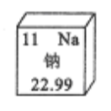
A. 质子数为11
B. 元素名称为钠
C. 元素符号为Na
D. 核外电子数为22.99
解析：
此题考查了对元素周期表表格中各数据含义的掌握。注意左上角的数字叫原子序数，在数值上等于质子数，等于核外电子数，等于核电荷数。
答案：D

